

射频识别原理与应用
设计报告

题 目： 基于RFID 技术构建书籍借阅和管理系统
专业班级： 物联网23-X班
姓 名： XXX
学 号： 2023xxxxxx
指导教师： 牛朝
完成时间： 2024年11月01日

摘 要
本系统将条形码更换为RFID标签，具有抗干扰性超强、数据容量十分庞大、可以动态操作、使用寿命长、防冲突、安全性高、识别速度快等优点，如果将RFID技术应用于图书管理将某些情况下很好的选择。
系统具有四个功能模块，分别为：芯片上号处理、柜台借还书功能、安全侦测功能和书籍盘点功能。
使用手持式阅读器可以大大提高盘点书籍的速度。
此外，EAS作为一种有效的商场防窃技术，不会因为条形码的退出而结束自己的历史使命。结合RFID技术，提出了基于RFID技术的EAS技术方案。该技术在传统EAS的基础上，将防盗信息存储在RFID电子标签中，通过对电子标签的识别，达到书籍防窃的目的。
关键词：RFID；EAS；手持式阅读器；电子标签

ABSTRACT
This system replaces barcode with RFID tag, which has the advantages of super anti-interference, huge data capacity, dynamic operation, long service life, conflict prevention, high security, and fast recognition speed. If RFID technology is applied to library management, it will be a good choice under certain circumstances.
The system has four functional modules, namely: chip numbering processing, counter borrowing and returning of books, security detection, and book inventory.
Using a handheld reader can greatly improve the speed of book inventory.
In addition, EAS, as an effective shoplifting technology, will not end its historical mission due to the withdrawal of barcodes. Combining RFID technology, an EAS technology scheme based on RFID technology is proposed. Based on traditional EAS, this technology stores anti-theft information in RFID electronic tags, and achieves the purpose of preventing theft of books through the identification of electronic tags.
KEYWORDS: RFID; EAS; Handheld reader; Electronic label

目 录
摘 要 2
ABSTRACT 3
1 绪论 1
1.1 问题背景 1
1.2 条形码的应用和局限 2
2 射频识别技术 4
2.1 RFID工作原理 4
2.2 RFID技术的优点 5
3 系统需求分析 8
4 系统方案设计 9
4.1 整体架构 9
4.2 系统的功能模块分析 10
4.2.1 芯片上号处理 10
4.2.2 柜台借还书功能 11
4.2.3 安全侦测功能 14
4.2.4 书籍盘点功能 14
5 系统安全性分析 15
5.1 结合一卡通指纹识别提高借阅安全 15
5.2 利用RFID EAS功能实现防盗 15
5.3 RFID存在的安全隐患 16
6 结语 17

插图清单
图 1 条形码解释 1
图 2 图书借阅条形码 2
图 3 双方无线通信 4
图 4 RFID基本原理图 5
图 5 RFID图书管理系统架构图 9
图 6 图书馆网络架构 9
图 7 反向散射调制原理 12
图 8 超高频RFID阅读器系统结构框图 13

表格清单
表 1 RFID与条形码差异 7

1 绪论
  - 问题背景
计算机技术的飞速发展和普遍应用，使数字化、自动化和网络化已成为当今社会的时代主题，全球已进入一个崭新的计算机网络时代，图书管理的信息化、数字化和网络化是未来管理发展的必然趋势。
条形码（Bar Code）技术属于光识别技术，最早产生在20世纪20年代，条码是由一组条、空和数字符号组成，按一定编码规则排列，用以表示一定的字符、数字及符号等信息。
条码识别是对红外光或可见光进行识别，由扫描器发出的红外光或可见光照射条码标记，深色的“条”吸收光，浅色的“空”将光反射回扫描器，扫描器将光反射信号转换成电子脉冲，再由译码器将电子脉冲转换成数据，最后传至后台。
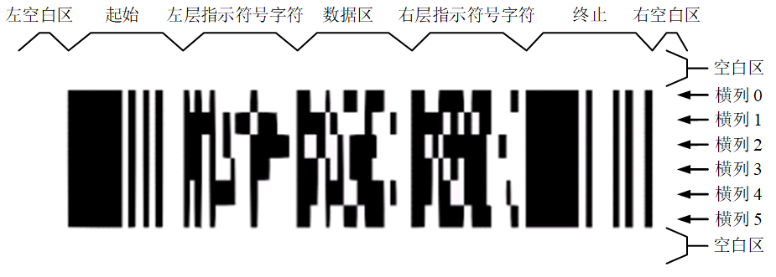
图 1 条形码解释
条形码技术是在计算机的应用实践中产生和发展起来的一种自动识别技术。随着自动化技术的引进，医院、图书馆的各项业务工作逐渐使用计算机进行管理。
在我国已建的图书馆计算机管理系统中，条形码是作为标示一本书的唯一性代码而存在的，与其他自动识别输入技术相比，条形码技术具有保密性好，差错率低，输入速度快，适用性强等特点，因而它已被广泛应用于商品流通，金融保险，工业生产自动化等领域，在图书管理中亦不例外。
在工大图书馆中的每一本图书都贴上了一个条形码，同学们借书、还书时只要扫一扫条形码就可以识别出这本书的信息，方便借阅和归还。使用条形码技术管理图书后的确使得管理更加方便有效。
  - 条形码的应用和局限
条形码是迄今为止最为经济、实用的一种自动识别技术。条形码技术具有以下几个方面的优点：可靠、准确，键盘输入数据出错率为三百分之一，利用光学字符识别技术出错率为万分之一，而采用条形码技术误码率低于百万分之一；数据输入速度快，与键盘输入相比，条形码输入的速度是键盘输入的5倍，并且能实现“即时数据输入”；经济便宜，与其他自动化识别技术相比较，推广应用条形码技术，所需费用较低；易于制作，可印刷，称作为“可印刷的计算机语言”。条形码标签易于制作，对印刷技术设备和材料无特殊要求，且设备也相对便宜等等。
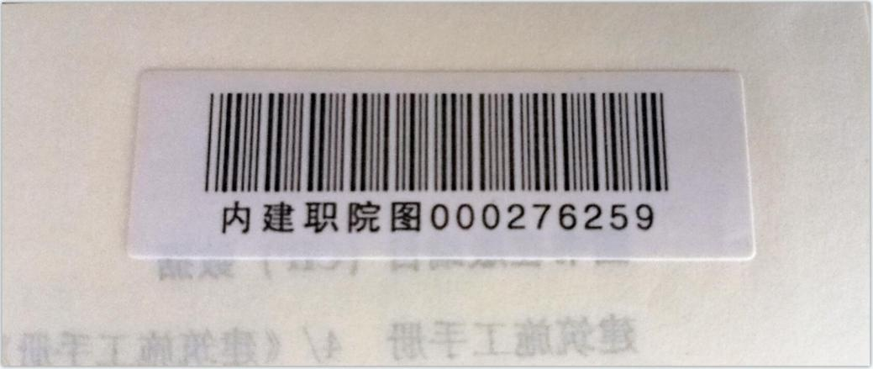
图 2 图书借阅条形码
但是，条形码也具有一些不可避免的缺点，例如读取条形码时一次只能读取一个、读取条形码时必须要有光线、储存资料的容量小、条码资料不可更新、移动中不易读取、当条码有污渍或损坏时无法进行读取等。
在本学期开设的《射频识别原理与应用》课程中，我学习到RFID技术相较于条形码技术的优势有：
- 扫描识别方面
电子标签(RFID)识别更准确，识别的距离更灵活。可以做到穿透性和无屏障阅读。
- 数据的记忆体容量
RFID储存资料容量大，可以储存1Kbits以上。
- 抗污染能力和耐久性
RFID对水、油和化学药品等物质具有很强抵抗性；
RFID卷标是将数据存在芯片中，因此可以免受污损。
- 可重复使用
RFID标签则可以重复地新增、修改、删除RFID卷标内储存的数据，方便信息的更新。
- 体积小型化、形状多样化
RFID在读取上并不受尺寸大小与形状限制，不需为了读取精确度而配合纸张的固定尺寸和印刷品质。此外，RFID标签更可往小型化与多样形态发展，以应用于不同产品。
- 安全性更高
RFID承载的是电子式信息，其数据内容可经由密码保护，使其内容不易被伪造及变造。
综上所述，使用RFID技术构建书籍借阅和管理系统也许可以变成某些情况下更合适的选择。

2 射频识别技术

2.1 RFID工作原理
RFID是无线电频率识别的简称，即通过无线电波进行识别，是通过射频无线信号进行数据传递的自动识别技术。RFID技术无须与被识别物体直接接触，即可完成信息的输入和处理，能快速、实时、准确地采集和处理信息。
RFID系统中，识别信息存放在电子数据载体中，电子数据载体称为应答器。
应答器中存放的识别信息由阅读器读出。
阅读器不仅可以读出存放的信息，而且可以对其进行写入，读写过程是通过双方之间的无线通信来实现的。
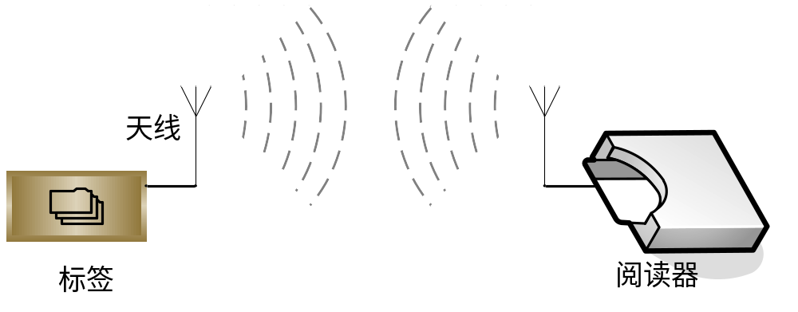
图 3 双方无线通信
RFID系统的基本工作原理是：
由读写器通过发射天线发送特定频率的射频信号，当电子标签进入有效工作区域时产生感应电流，从而获得能量被激活，使得电子标签将自身编码信息通过内置天线发射出去；读写器的接收天线接收到从标签发送来的调制信号，经天线的调制器传送到读写器信号处理模块，经解调和解码后将有效信息传送到后台主机系统进行相关处理；主机系统根据逻辑运算识别该标签的身份，针对不同的设定做出相应的处理和控制，最终发出信号，控制读写器完成不同的读写操作。
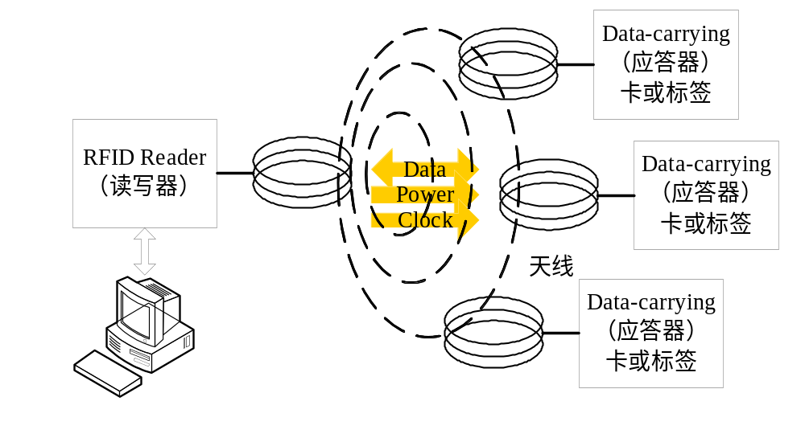
图 4 RFID基本原理图
从电子标签到读写器之间的通信和能量感应方式来看，RFID系统一般可以分为电感耦合（磁耦合）系统和电磁反向散射耦合（电磁场耦合）系统。电感耦合系统是通过空间高频交变磁场实现耦合，依据的是电磁感应定律；电磁反向散射耦合，即雷达原理模型，发射出去的电磁波碰到目标后反射，同时携带回目标信息，依据的是电磁波的空间传播规律。
在RFID的工作方式中，电感耦合方式一般适合中、低频率工作的近距离RFID系统；电磁反向散射耦合方式一般适合高频、微波工作频率的远距离RFID系统。

2.2 RFID技术的优点
RFID采用无线射频方式进行非接触通信，以达到识别并交互数据。射频识别技术的物理组成一般分为三个部分：应答器(电子标签)、阅读器、计算机处理和控制部分。应答器中一般保存有约定格式的电子数据。在实际应用中，应答器附着在待识别物体上。阅读器又称为读装置。可无接触地读取并识别应答器中所保存的电子数据，从而达到自动识别物体的目的。阅读器的射频模块主要用于通过无线射频可在一定的距离内自动捕获应答器中的数据。
目前，RFID技术已经和我们的日常生活息息相关了，在现在的物联网时代，假如RFID技术得到完善，RFID超高频技术成熟，RFID超高频市场发展得到广泛应用，那么物联网的发展也会推向一个新高度。
RFID技术有以下优点：
（1）抗干扰性超强
它有一个最重要的优点就是非接触式识别，它能在急剧恶劣的环境下都可以工作，可以并且穿透力极强，可以快速识别并阅读标签。
（2）RFID标签的数据容量十分庞大
它可以根据用户的需求扩充到10k，远远高于二维码条形2725个数字的容量。
（3）可以动态操作
它的标签数据可以利用编程进行动态修改，并且可以动态追踪和监控，只要RFID标签所附着的物体出现在解读器的有效识别范围内。
（4）使用寿命长
因为其抗干扰性强，所以RFID标签不易被破坏，使用寿命很长。
（5）防冲突
在解读器的有效识别范围内，它可以同时读取多个RFID标签。
（6）安全性高
RFID标签可以以任何形式附着在产品上，可以为标签数据进行密码加密，提高安全性。
（7）识别速度快
只要RFID标签一进入解读器的有效识别范围内，就马上开始读取数据，一般情况下不到100毫秒就可完成识别。
RFID的重要特征之一是系统的工作频率。按照工作频率可以分为低频、高频和超高频系统。低频系统一般指其工作频率小于30MHz。典型的工作频率有：
1.25kHz、13.56MHz等，其基本特点是应答器的成本较低、标签内保存的数据量较少、阅读距离较短(10cm一50cm)、高频系统一般指其工作频率大于400MHz。
RFID的第二个重要特征是应答器的供电。有源应答器内装有电池，为微型芯片的工作提供全部能量。有源应答器距离阅读器较远时，阅读器也能读出其无线数据。不足之处是电池的寿命有限(3年一10年。与读写次数和耗电有关)，需更换电池，且易形成电磁波污染。无源应答器自己没有电源，它工作的所有能量必须从阅读器的电磁场中感应获得，服务距离势必受影响。
本文采用的是符合ISO/IECl5693标准的疏耦合RFID标签芯片，通信频率为13.56MHz±7kHz，基本功能包含：具有不可改写的64Bit、唯一序列号(UID)、电子商品防盗功能(EAS)、防冲突功能支持特有的快速读写模式、支持应用类型识别(An)、指令控制自毁功能、16位CRC校验。
该芯片和以往条形码的差异比较见表1。
表 1 RFID与条形码差异
功能 | 条形码 | RFID
读取数量 | 只能一次一个 | 可同时读取多个RFID标签资料
远距读取 | 读条码时需要光线 | RFID标签不需光线就可以读 取或更新
资料容量 | 储存资料的容量小 | 储存责料的容量大，可以存储 1K bits以上
读写能力 | 条码资料不可更新 | 电子资料可以反复被读写，擦 写次数达10万次
读取方便性 | 条码读取时需要可看 见与清楚 | 智慧型标签很薄且隐藏在包装 内仍然可读取
坚固性 | 当条码污渍或损坏将 无法读取 | 在残酷、恶劣与肮脏的环境下 仍然可读取资料
高建读取 | 移动中读取有所限制 | 可以进行高速移动

3 系统需求分析
图书馆管理系统的开发是为了提高学校图书管理效率和方便读者借阅图书，包括以下几个目的：
实现图书管理员对用户的管理以及对图书的采购、盘点、统计、借阅、归还等提供轻松快捷的管理方式，同时也方便广大的读者（在校学生和职工）可以随时在各个校区对图书进行借阅、归还、续借、查询等。
读者可以在网上在线查询个人基本信息、查询图书信息、查询本人的借阅情况和续借图书等操作，这样可以节约读者的时间。

4 系统方案设计

4.1 整体架构
本管理系统以RFID技术为基础。以RFID中间件为媒介实现了先进的RFID技术和图书管理方法的有机结合，系统架构图如图1所示。与其他RFID系统相比，其优点在于RFID设备和RFID标签数据以RFID中问件模块为接人和导人媒介。通过中间件这一媒介，RFID系统在与现有的图书管理系统得以完好融合的同时，能够保证现有图书管理系统和RFID系统的独立性和健壮性。
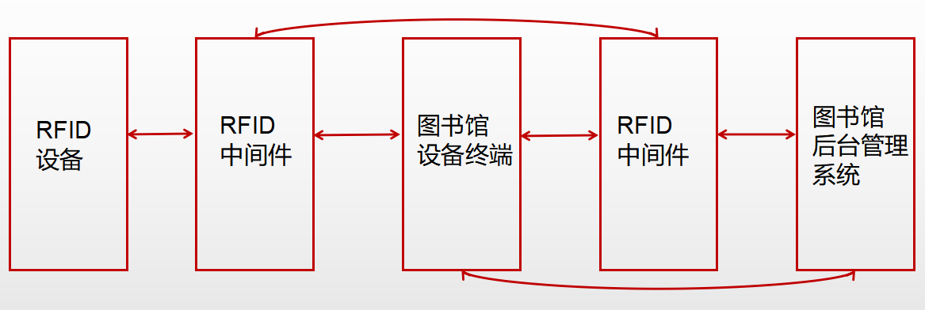
图 5 RFID图书管理系统架构图
整个系统网络结构图如图6所示：
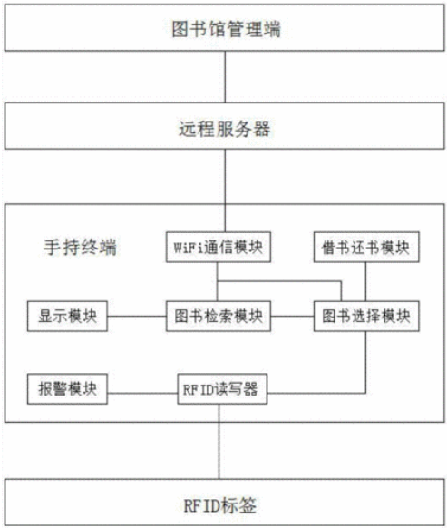
图 6 图书馆网络架构

其中，一楼图书馆出口和二楼阅览室使用远距离RFID读写器和配套的天线构成EAS通道。远距离RFID读写器通过中间件模块接入现有图书管理系统的集线器端口，中间件模块还负责EAS报警器的触发和关闭工作。
一楼设有两个自动借还书终端。自动借还书的功能由RFID桌面读写器(或中距离读写器)和校园一卡通识读器配合完成。RFID桌面读写器使用终端PC的RS232接口。而一卡通识读器使用终端PC的USB接口。两者在RFID中间件后台软件的管理下协同工作以完成图书自动借还的操作。
还书箱是对现有的还书箱改造完成的(在还书箱入口加装桌面型RFID读写器)。为了保证还书信息得到读者的确认。还书箱端配备一台PC终端以显示还书的信息。
为了真正实现自动的借还书流程，减少图书管理员的工作量，以上借还书终端均采用触摸显示屏以便读者可以很好地和管理系统进行信息的交互。

4.2 系统的功能模块分析
图书馆RFID图书管理系统以RnD中间件为纽带。
将先进的RFID技术同图书管理系统有机地结合起来 ，有效地提高了图书管理的效率、简化了图书管理的流程、降低了图书管理人员的劳动强度并在为读者提供更加便利快捷的图书借还书、查询等服务的同时做到对读者信息和借阅图书的双重 (数据库和图书标签芯片) 记录以及EAS和记录借阅信息流程的同一。包括以下几个功能：

4.2.1 芯片上号处理
提供馆员进行芯片粘贴时，将书籍数据输入芯片内存的功能。
RFID电子标签信息的写入方式大致可以分为以下三种类型：
一、RFID电子标签在出厂时，即已将完整的标签信息写入标签。这种情况下，应用过程中，RFID标签一般具有只读功能。只读标签信息的写入，在更多的情况下是在RFID标签芯片的生产过程中即标签信息写入芯片，使得每一个射频标签拥有一个唯一的标识UID(如64Bits)。应用中，需再建立标签唯一UID与待识别物品的标识信息之间的对应关系(如车牌号)。只读标签信息的写入也有在应用之前，由专用的初始化设备将完整的标签信息写入。
二、RFID标签信息的写入采用有线接触方式实现，一般称这种标签信息写入装置为编程器。这种接触式的RFID标签信息写入方式通常具有多次改写的能力。例如，目前在用的铁路货车电子标签信息的写入即为这种方式。标签在完成信息注入后，通常需将写入口密闭起来，以满足应用中对其防潮、防水、防污等要求。
三、射频标签在出厂后，允许用户通过专用设备以无接触的方式向RFID标签中写入数据信息。这种专用写入功能通常与RFID标签读取功能结合在一起形成RFID标签读写器。具有无线写入功能的RFID标签通常也具有其唯一的不可改写的UID。这种功能的射频标签趋向于一种通用RFID标签，应用中，可根据实际需要仅对其UID进行识读或仅对指定的RFID标签内存单元(一次读写的最小单位)进行读写。
应用中，还广泛存在着一次写入多次读出WORM(Write Once Read Many)的RFID标签。这种WORM概念即有接触式改写的射频标签存在，也有无接触式改写的RFID标签存在。这类WORM标签一般大量用在一次性使用的场合，如航空行李标签，特殊身份证件标签等。

4.2.2 柜台借还书功能
在流通作业上，取代原先使用条形码阅读器读取书籍登号的功能。让馆员在执行流通作业时，不需要查寻条形码所在，再读取它，使用RFID时只要将书籍放置在天线范围内即可读取。在借书与还书时，同时处理RFID芯片上的EAS功能，借阅时关闭，还书时开启，软件自动处理，达到防呆功能。
让读者可以自行处理借书及还书程序，同时在借书及还书时运行书籍RFID的安全机制；让读者在执行借还书作业时，不需要寻找条形码所在，只要将书籍书放置在天线范围内即可读取。
无源超高频RFID系统中，当标签进入电磁场时，标签接收到阅读器提供的能量被激活。阅读器将后台数据服务器发来的命令进行处理、编码并调制，通过天线以电磁波的形式辐射出去，同时为标签提供所需能量。而标签一方面通过天线从电磁波中吸收部分能量以驱动标签电路工作，另一方面对包含有效信息的电磁波进行解调，解码，产生返回信号。标签通过对接收到的电磁波反射率的控制（负载调制）实现该信号的发射。阅读器将接收到的微小信号放大、解调，再送入数字基带提取有用信息发送给后台数据服务器，从而完成标签和阅读器的通信。
在此通信过程中，阅读器为标签提供能量向四周空间发射电磁波，到达标签后电磁波能量的一部分被标签吸收驱动标签电路工作，另一部分则以不同的强度散射到各个方向上，反射能量的一部分最终会返回阅读器的发射天线。标签正是利用这部分反射的能量，与阅读器实现数据传输。这种方式被称为反向散射技术（又叫后向散射），是以雷达原理为基础的。
因此在无源超高频RFID标签系统中为完成与阅读器的通信，必须实现对反射信号的调制。反向散射是利用标签天线和其输入电路之间接口处的反射系数的变化来实现的，因为此反射系数是复数值，故反射系数的变化实际是振幅和相位变化。而其中改变反射系数是通过改变标签天线的阻抗来实现的。通过基于一种“阻抗开关”的原理实现控制标签天线阻抗。实际中采用的几种阻抗开关有：变容二极管、逻辑门、高速开关等，其原理如图所示。要发送的数据信号具有两种电平信号，通过控制一个简单的晶体管开关实现天线阻抗的改变，从而完成对载波信号的调制。因此，在整个数据通信链路中，仅仅存在一个发射机，却完成了双向的数据通信。
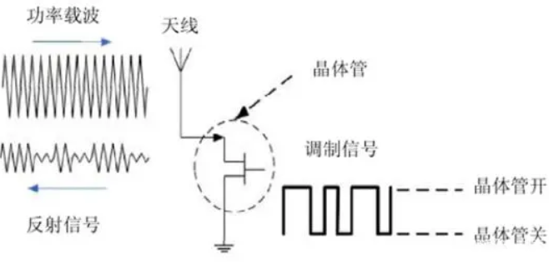
图 7 反向散射调制原理
为降低成本及减小阅读器体积采用单天线系统（4天线系统可以增加一个1分4的模拟开关），由阅读器工作原理以及阅读器与标签之间的通信方式可以看出，无源单天线系统中，超高频RFID阅读器系统结构框图如图所示。超高频RFID阅读器系统可根据功能主要分为数字基带和模拟射频两大部分。电源模块为阅读器提供所必须的能量以实现阅读器的正常工作，通信接口模块使得阅读器与后台数据服务器相连，实现阅读器与后台数据库之间的通信。控制模块主要实现阅读器数字基带的编解码、时序控制等功能，频率合成器主要为各模块提供它们各自所需的时钟频率。因使用单天线系统，为使收发分置，利用隔离器件将接收信号与发送信号分离开实现半双工通信。天线主要负责接收标签后向散射回的信号及发送阅读命令和为标签提供能量的未调制载波。
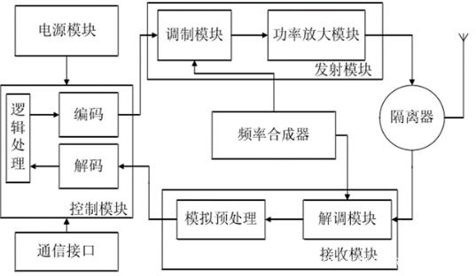
图 8 超高频RFID阅读器系统结构框图
射频部分主要由射频接收模块和射频发送模块组成。射频发送部分主要由调制模块和功率放大模块组成，负责将数字基带送来的信号调制成符合标准的信号，再经过功率放大模块放大。射频接收模块主要由解调模块和模拟处理模块组成，负责将从天线接收到的信号变频到模拟基带，经过模拟处理模块滤波、整形、放大，送往数字基带部分。其射频部分主要工作流程：
天线将从标签返回的电磁波转化为电信号，射频接收部分将电信号通过解调模块解调、滤波，并将微小信号进行放大、整形后送入数字基带进行处理。
将数字基带送来的基带信号对本振信号进行调制形成ISO/IEC 18000-6C标准规定的调制信号，再经功率放大形成最终的信号，最后通过天线以电磁波的形式辐射到空间。
其数字基带部分主要工作流程：
将经过模拟预处理的信号进行滤波、整形、解码、校验，得到最终标签返回的有用信息，并通过通信接口送至后台数据服务器。
后台数据服务器通过通信接口发送命令给数字基带部分，数字基带将接收到的命令按照协议规定进行编码，形成基带信号送往射频处理部分。

4.2.3 安全侦测功能
侦测书籍上RFID芯片的安全机制的状况，来决定是否启动警报。实时侦测，馆员可以实时处理异常状况。采用数字式处理方法，避免因误报而误会读者。
为RFID标签编程，使其只可能与己授权的RFID读写器通信。也就是确保网络上的所有RFID阅读器在传送信息给中间件(中间件再把信息传送给应用系统)之前都必须通过验证，并且确保读写器和后端系统之间的数据流是加密的。部署RFID读写器时应采取一些非常切合实际的措施，确保验证后方可连入网络，并且不会因为传输而被其他人窃取重要信息。
在RFID系统中，超高频读写器只是一个简单的读写设备没有太多的安全功能，因此读写器中数据采集的安全问题必须依靠中件间来解决。中间件的安全对策与计算机网络系统有相同之处，攻击者要想对读写器进行攻击，多数情况是必须至少得和RFID读写器接触，所以保护数据安全除了不断推进加密技术来应对之外，还要依靠安全的管理制度，完备的数据管理模式，依靠数据的管理者持续的工作来保持数据的安全性，所以保密是一个过程。

4.2.4 书籍盘点功能
手持读写器（Handheld reader）是针对移动状态下读取RFID标识卡而设计的一款多功能手持射频读写终端。它采用智能移动终端整体设备，并嵌入射频读写模块，安装了相关的管理软件，可根据客户需求定制，同时可选配GPRS和CDMA通讯模块与后台服务器进行实体数据传送。它外形轻巧，便于在移动场合做各种应用管理；有高可靠性、低功耗、小型化、可脱机运行并存储数据；16Mbit用户闪存，可扩充至32Mb或64M；支持常见的符合标准ISO14443 Type A/B协议的非接触IC卡，如Mifare系列的Ultralight、Mifare1（S50）、Mifare4（S70）、MifarePro，DESfire等。
使用手持式读写器在书架上移动，即可读取藏馆的登录号，读取速度是原先使用条形码阅读的好几倍，可以节省馆员盘点时间。

5 系统安全性分析

5.1 结合一卡通指纹识别提高借阅安全
在以往的图书流通环节中存在图书被恶意借阅的情况。如读者借书证在丢失后因没有及时挂失而被他人冒用进行恶意借阅。学院为了解决该问题，利用校园一卡通系统发放校园卡(里面存有持卡人的指纹)当借书证，可以很好地解决以上问题。
读者进行自助借书操作时按指纹进行身份校验，只有本卡的合法持有人才能进行借书的操作；如果不是本卡的合法持卡人，系统将发出警报，提醒图书馆管理人员有非法卡进行借阅。防止了恶意借阅。

5.2 利用RFID EAS功能实现防盗
EAS(Electronic Article Surveillance)，又称电子商品防窃系统。它是一个高科技的电子防盗设备，它以高科技的手段赋予商品一种自卫能力，能有效地保护商品，防止商品失窃。在国外，90%的零售业中采用EAS系统来降低失窃率。在国内，EAS系统也逐渐被广大商家接受并采用。EAS系统是降低失窃、减少损失，最可靠、最经济的高科技管理手段。
典型的EAS系统一般由三部分组成：附着在商品上的电子传感器；电子传感器控制装置，以便授权商品能正常出入；监视器，在出口的一定区域范围内的辐射一定的监视空间。
EAS系统的工作原理是：在监视区，发射器以一定的频率向接收器发射信号。发射器与接受器一般安装在零售店、图书馆的出入口，形成一定的监视空间。当具有特殊特征的标签进入该区域时，会对发射器发出的信号产生干扰，这种干扰信号也会被接收器接收，再经过微处理器的分析判断，就会控制警报器的鸣响。
将先进的RFID技术同图书管理系统有机地结合起来，有效地提高了图书管理的效率、简化了图书管理的流程用RFID EAS功能代替以检测现有的18.2MHz或58kHz的磁条检测报警系统。克服了磁条报警系统误报、漏报率较高的缺点。实现真正意义上的电子物品防盗功能。防盗工作在借还书流程中完成，通过在借书流程中加入对EAS功能位的置位的操作以使借出图书的EAS功能失效，通过在还书流程加入对EAS功能位的复位操作以使EAS功能启动。

5.3 RFID存在的安全隐患
由于RFID本身依赖无线电波和芯片记录能力的特性。导致了它也同时存在着几个非常不能忽视的弱点：
- 这种标签在图书资料上使用时，无法隐蔽；因为任何严密的遮挡措施，都会影响无线电波的频率，导致无法读取；无论是撕掉标签或者紧握住图书，就可以使图书无法被跟踪；
- 无线电波最怕金属干扰，一张夹在书里的廉价的包裹口香糖用的锡箔纸，就可以使标签失效；
- 无线射频的发射，需要天线线圈，只要用小刀轻轻一划，就可以使其因短路而失效。因此如何保护标签不被人为的破坏是该系统能否正常使用的一个重要问题，关键还是要提高大家保护、爱护书籍的意识，才能体会到RFID先进技术给人们带来的方便。

6 结语
RFID智能书籍借阅管理系统在图书馆的应用，将会掀起是国内RFID书籍管理的热潮，市场应用前景广泛。
随着技术的不断进步，近几年，尤其是近五年来，物联网技术的应用获得了飞速的发展，特别是在仓储物流、智能交通等领域，物联网更是展现了强大的技术实力和生命力。作为物联网的主要技术之一，RFID技术的应用越来越受到大家的关注。作为条形码的升级换代技术，RFID技术有着条形码不可比拟的优越性，像多目标识别、远距离识别、保密性等。
本系统将条形码更换为RFID标签，具有抗干扰性超强、数据容量十分庞大、可以动态操作、使用寿命长、防冲突、安全性高、识别速度快等优点，如果将RFID技术应用于图书管理将某些情况下很好的选择。
系统具有四个功能模块，分别为：芯片上号处理、柜台借还书功能、安全侦测功能和书籍盘点功能。
使用手持式阅读器可以大大提高盘点书籍的速度。
此外，EAS作为一种有效的商场防窃技术，不会因为条形码的退出而结束自己的历史使命。结合RFID技术，提出了基于RFID技术的EAS技术方案。该技术在传统EAS的基础上，将防盗信息存储在RFID电子标签中，通过对电子标签的识别，达到书籍防窃的目的。

成绩评定表
 | 评价内容 |  | 权重 | 得分
设计报告 | 1 | 报告格式是否规范，语言使用是否规范，行文是否流畅，是否图文并茂； | 0.4
设计报告 | 2 | 设计原理、步骤描述是否正确、详实；  设计是否规范，实现是否正确；  数据记录是否完整，结果是否正确；  设计结果的分析、对比是否充分； | 0.4
设计报告 | 3 | 设计体会是否正确，是否提出了自己独到见解。 | 0.2
合计
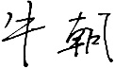
指导教师（签章）： 2024 年 11 月 20日

